Міністерство освіти і науки України

Національний технічний університет України «Київський політехнічний

інститут імені Ігоря Сікорського"

Факультет інформатики та обчислювальної техніки

Кафедра інформатики та програмної інженерії

Звіт

з лабораторної роботи № 2 з дисципліни

«Алгоритми та структури даних-1.

Основи алгоритмізації»

«Дослідження лінійних алгоритмів»

Варіант 25

Виконав студент ІП-12 Піонтківський Віталій Петрович

(шифр, прізвище, ім'я, по батькові)

Перевірив ____________________________________

( прізвище, ім'я, по батькові)

Київ 2021

**Лабораторна робота 2**

**Дослідження алгоритмів розгалудження**

**Мета** – дослідити подання керувальної дії чергування у вигляді умовної та альтернативної форм та набути практичних навичок їх використання під час складання програмних специфікацій.

**Задача 25.**

1. З’ясувати, скільки розв’язків (один, безліч, не має) має система рівнянь, задана коефіцієнтами *а*1, *b*1, *а*2, *b*2 і правими частинами *с*1, *с*2 :

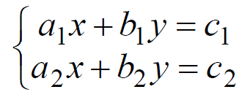

1. Побудова математичної моделі.

Щоб дізнатися кількість розв’язків системи лінійних рівнянь достатньо порівняти відношення відповідних коефіцієнтів. Якщо відношення відповідних коефіцієнтів рівне – система має безліч розв’язків, або не має жодного (залежно від відношення вільних членів). Якщо відношення відповідних коефіцієнтів різне – система має 1 розв’язок.

Складемо таблицю імен змінних.

|  |  |  |  |
| --- | --- | --- | --- |
| Змінна | Тип | Ім’я | Призначення |
| Коефіцієнт першого рівняння перед х | Дійсний | а1 | Початкове дане |
| Коефіцієнт другого рівняння перед х | Дійсний | а2 | Початкове дане |
| Коефіцієнт першого рівняння перед y | Дійсний | b1 | Початкове дане |
| Коефіцієнт першого рівняння перед y | Дійсний | b2 | Початкове дане |
| Вільний член першого рівняння | Дійсний | с1 | Початкове дане |
| Вільний член другого рівняння | Дійсний | с2 | Початкове дане |
| Відношення коефіцієнтів перед х | Дійсний | А | Проміжне дане |
| Відношення коефіцієнтів перед y | Дійсний | B | Проміжне дане |
| Відношення вільних членів | Дійсний | С | Проміжне дане |
| Кількість розв’язків даної системи рівнянь | Строка | N | Результат |

1. Розв’язання. Програмні специфікації запишемо у псевдокоді та графічній формі у вигляді блок-схеми.

*Крок 1*. Визначимо основні дії.

*Крок 2*. Деталізуємо дію знаходження відношень коефіцієнтів.

*Крок 3.* Деталізуємо дію знаходження кількості розв’язків.

**Псевдокод**

|  |
| --- |
| Крок 1  **початок**  Знаходження коефіцієнтів  Знаходження кількості розв’язків системи рівнянь  **кінець** |
| Крок 2  **початок**  A:= a1/a2  B:= b1/b2  C:=c1/c2  Знаходження кількості розв’язків системи рівнянь  **кінець** |
| Крок 3  **початок**  A:= a1/a2  B:= b1/b2  C:=c1/c2  **якщо** A=B  **то**  **якщо** А=С  **то**  N:=’Безліч’  **інакше**  N:=’Немає’  **все якщо**  **інакше**    **все якщо**  **кінець** |

**Блок-схема**

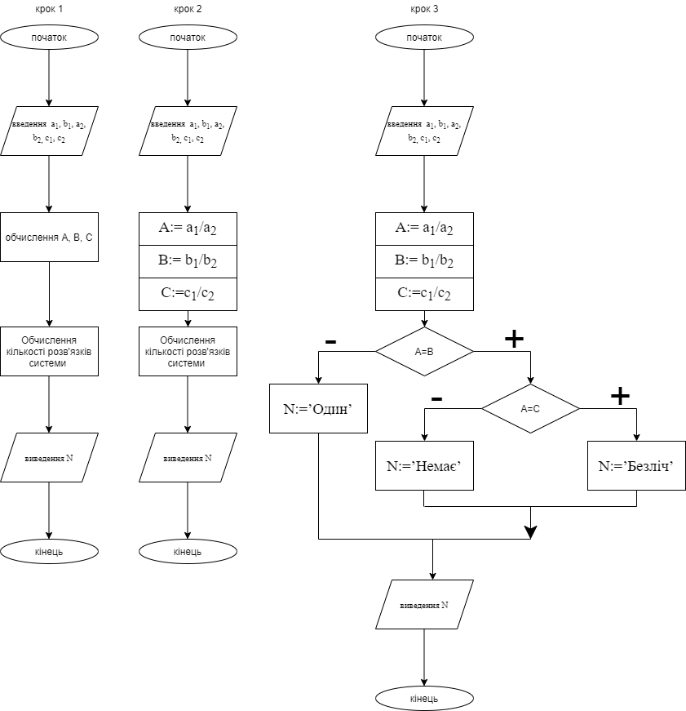

**Перевірка**

|  |  |
| --- | --- |
| Блок | Дія |
|  | Початок |
| 1 | Введення a1 = 1, b1 = 1, c1 = 3, a2 = 2, b2 = 2, c2 = 3 |
| 2 | Розрахунок A= a1/a2 = 1/2  B = b1/b2 = 1/2  C = c1/c2 = 1 |
| 3 | Перевірка рівності відношення коефіцієнтів  А = В = 1/2 |
| 4 | А= В тоді виконується перевірка чи рівні відношення коефіцієнтів і вільних членів  А ≠ С |
| 5 | В такому випадку виводимо значення N = ‘Немає’ |
| 6 | Кінець |

**Висновок**

Було досліджено подання керувальної дії чергування у вигляді умовної та альтернативної форм та були набуті практичні навички під час складання програмних специфікацій. Вирішена поставлена задача: постановлена задача, розроблена математична модель, написаний псевдокод, створена блок-схема. Алгоритм перевірений та працездатний. Особливістю роботи став підхід до вирішення задачі: достатньо порівняти коефіцієнти і вільні члени, а не розв’язувати рівняння.